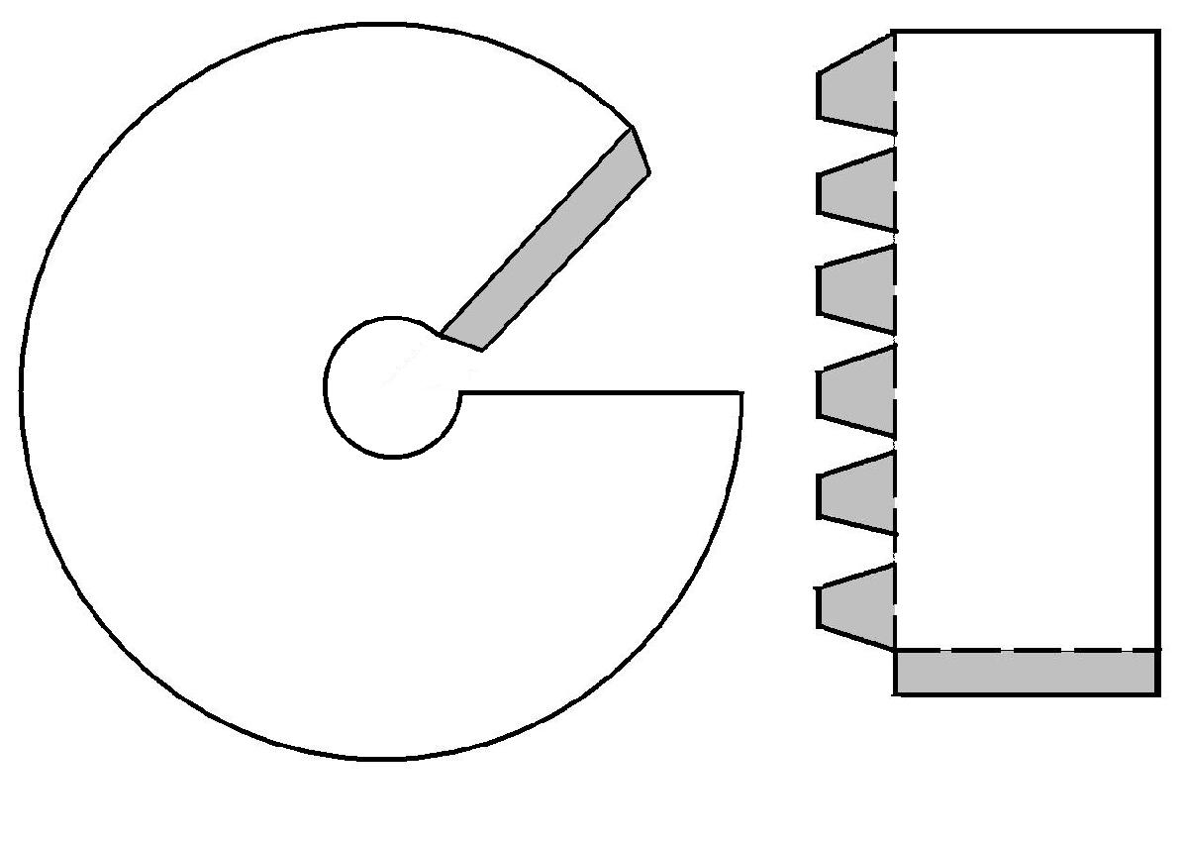
Knip de 2 figuren uit. De cirkel met het gat in het midden wordt de “conus”. Maak van de andere figuur een kokertje.

Op de grijze delen moet je een beetje lijm doen. Plak het kokertje aan de achterkant tegen de “conus” aan.

Kijk naar de foto voor het resultaat

